[American Journal of Infection Control 47 (2019) 515−520](https://doi.org/10.1016/j.ajic.2018.11.009)

コンテンツ公開元 [ScienceDirect](http://www.ScienceDirect.com/)

American Journal of Infection Control

ジャーナル・ホームページ: [www.ajicjournal. org](http://www.ajicjournal.org/)



主な論文

Toilet plume aerosol generation rate and environmental contamination following bowl water inoculation with *Clostridium dif*ﬁ*cile* spores（*Clostridium dif*ﬁ*cile* 胞子で汚染されたトイレ水洗後のエアロゾル塊発生および環境汚染）



Kathleen A.N.Aithinne MS a,*, Casey W. Cooper MS a, Robert A. Lynch PhD b, David L. Johnson PhD a

a *Department of Occupational and Environmental Health, University of Oklahoma College of Public Health, Oklahoma City, OK, USA*

b *Xi*’*an Jiaotong−Liverpool University, Jiangsu Province, China*

*キーワード:* エアロゾル トイレ水洗

*Clostridium dif*ﬁ*cile* 感染管理

アブストラクト

*イントロダクション:* Clostridium difficileは医療分野で発生する胃病の主要な原因となっている。*C dif*ﬁ*cile*胞子環境汚染は接触感染の危険要因であり、トイレ水洗によっても汚染が引き起こされる。この研究の目的は、便器水洗後のエアロゾル生成による細菌内生胞子残留、また周囲表面の飛沫汚染を調査することである。

*方法:* 密閉室内の水洗回数メータートイレにC.difficile胞子の非病原性株を散布。24回水洗後のボウル水サンプル、また定期的に定置サンプルプレート(トイレを囲む床のあらかじめ印をつけた位置に設置)からサンプルを採取。回転プレート・インパクターを使用して、各12回の水洗後、空気サンプルを採取。

*結果:* 24回の水洗後も、胞子はボウル常水の中に残留していた。小滴内の胞子は24-回の水洗後も蓄積されていた。少なくとも12回の水洗後も、飛沫核胞子バイオエアゾールが生成された。

*結論:* この研究の結果は、C difficile 胞子で汚染されたトイレが複数回の水洗後も、継続した環境汚染源であることを実証している。

© 2018 Association for Professionals in Infection Control and Epidemiology, Inc. Published by Elsevier Inc. All

rights reserved.

Clostridium difficileは内生胞子を生ずる嫌気性細菌で、アメリカ全土で数千例のクロストリジウム・ディフィシレ感染(CDI)の原因となっている。1.その有病率、死亡率は増加している。1,2 およびこの有機体は、院内の伝染性下痢症、偽膜性大腸炎および中毒性巨大結腸症る胃の病気の主要原因になっている。3 CDIは抗生物質使用の併発症として高齢者と女性に多く発生する。3 再発割合は高く、連続感染が報告され、あとの観戦は前の感染より深刻である。抗生物質治療の結果のCDI二次感染は最悪の結果を招く。  
3したがって、患者の増加および感染を防ぐためには、汚染ルートを識別し対処することが非常に重要である。

従来の研究では、C dificile内生胞子(胞子)の環境汚染およびエアロゾル伝播の両方が検討されている。Kim et al4 は、胞子が表面で少なくとも5か月残留していることを実証し、

* Address correspondence to Kathleen A.N.Aithinne, MS, Department of Occupa- tional and Environmental Health, PO Box 26901, Rm 413, Oklahoma City, OK 73126.

*Eメールアドレス:* [Kathleen-Aithinne@ouhsc.edu](mailto:Kathleen-Aithinne@ouhsc.edu) (K.A.N.Aithinne).

寄付/支援: この論文はおよび職病安全衛生国立研究所の支援を受けています(トレーニング助成金H008614-13).

利益相反: 報告事項無。

胞子はどこにでも見つかり、手からの培養および環境上の胞子数の間に、明白な関連があったことを示した。その他研究は、CDI感染率が以前に活発なCDIの感染患者を収容した病室でより大きいことを示し、また、メーカーの指示によって使用した場合は、殺胞子クリーナーは有効であった。5 微生物学モデルでは患者退院後のターミナル清掃はほとんどの場合不適切であったことが示された。 6これは、伝染性の病原体の多数の菌種が時間とともに増殖し、汚染された表面が感染源となることを意味している。7無症候患者病室でも株が検出された。また空気感染を調査すべきとした。7 病院便所での外部ポータブル・サイクロンによる空気サンプリングは、陽性であったが、翌年の採取では再現できなかった。8空気追跡スリットを利用した寒天培地向けインパクターを使用した研究では、病室清掃、カーテン移動、および配膳のような活動中に。対照群病室と、確定CDI患者の枕元からの空気サンプルはいずれも陽性であった。

病棟でのトイレのイン・シトゥーテストでは、汚染されたトイレからのC difcileのエアロゾル伝播の可能性を調査し、空気および環境のサンプルは、陽性であった。最も大きな測定可能な

<https://doi.org/10.1016/j.ajic.2018.11.009>

0196-6553/© 2018 Association for Professionals in Infection Control and Epidemiology, Inc. Published by Elsevier Inc. All rights reserved.

汚染は、水洗後直ちに生じたものであった。10 これは大腸菌およびMS2バクテリオファージといった有機体が、複数水洗後も便器にとどまると示した、Gerbaらの研究11と一致した。最初の水洗後の2-3ログの濃縮と最終的な安定水準への到達が報告された。（ Barker and Bloom- ﬁeld12 2000年, Barker and Jones13 2005年, Johnson et al14 2017年.ジョンソンらの文献調査は、汚染源が便器であることを、2013年および2017年の後の研究で示した。14,15

トイレは機能上、エアロゾルを生成し続け、結果として生じる飛沫核は、表面と媒介物を含めて、環境を汚染する可能性がある。この研究の目的は、繰り返し水洗後の便器の水の細菌内生胞子、繰り返し水洗によるトイレからのエアロゾル生成、また環境表面への大きな飛沫汚染を詳細に調べることである。

方法

*培養準備および濃度決定*

実験はすべて、水洗回数メーターを搭載した、既存の5m3形水洗便所(WC)実験装置を使用した(Fig 1) (モデル 3461, American Standard, Piscataway, NJ; モデル 111-1.2 valve, Sloan, Franklin Park, IL).室内は、気密ドア、ろ過された水道設備、高性能微粒子空気(HEPA)除菌空気供給および排気孔、水洗の水を収集する流出口を設置した。16 胞子ストック懸濁を準備するために C dificile胞子の非病原性の株 (ATCC 700057; Microbiologics, St Cloud, MN)を使用した。スタートする凍結乾燥ペレット剤は  
脳心臓浸出物ブロス溶液500 mLで培養された。(Bacto Laboratories PYI Ltd, New South Wales, Australia)

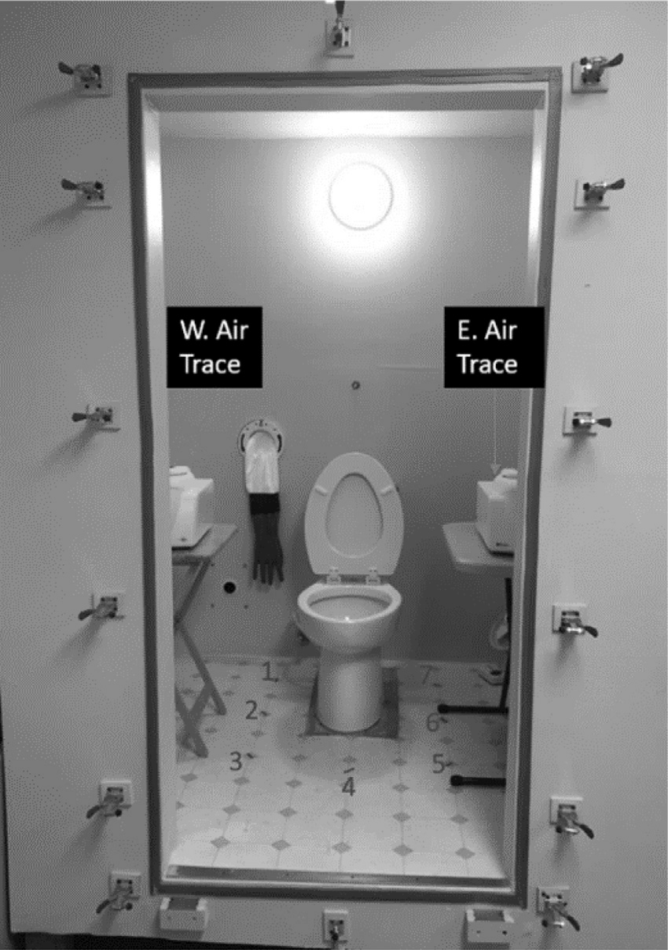

図1。 水洗便所実験室。東(E)および西(W)は、バイオエアロゾル寒天培地スリット標本の配置を示す。床の印は、表面のサンプル収集が行なわれた場所を示す。

また嫌気的に10日間37°Cでビーカー培養し、20分80°C加熱で、残る成長力のあるバクテリアをすべて滅菌した。その後15分間5,000gで遠心分離機にかけ、ピペットによって上澄みを除き、滅菌脱イオン水の中でペレット剤を再固定した。遠心分離、表面浮遊物の取り除き、再固定は計4回行なわれた。その後、懸濁は50-mLアリコート標本中の無菌円錐管へ分離された。

培養皿はすべて *C dif*ﬁ*cile* 着色寒天培地を使用し(CHROMagar, Paris, France) またメーカー指示によって準備されたロットである。従来の研究で、  
C dificileはサイクロセリン・セホキシチン果糖卵黄寒天培地上あるいは、寒天培地バリエーションで培養された。  
17 その後、配合は、サイクロセリンとセホキシチンの量を増加・減少させる、胆汁酸塩を加える、抗生物質を変更する、リゾチームを加えることにより、実験によって、時間とともに調節された。  
17,18,19,20,21,22 Perry et al17は、5つの特殊な選択的な寒天培地に対して抗生物質を独自に混合した着色寒天培地で新しい媒体をテストした。着色寒天培地は高度に選択的で、繊細で大きな差異を持つ。C dificileのCHROMagarは、短波紫外線(UV)照明を使用し24時間後の陽性のコロニーの確認試験を可能にした。懸濁胞子濃縮源を決定するため、ストック懸濁の連続希釈駅100×15mmのプレート上で準備され、37°Cで24時間無酸素でインキュベートされた。結果として生じるコロニーは、365nmのUV照明下で計数し、示唆された濃度が、濃度推計のために平均された。

*準備および便所の使用*

すべての実験の実行に先立って、便器は標準トイレ・ブラシおよび塩素系漂白剤で清掃した。漂白剤は、ボウル水に対して、8.25%の塩素系漂白剤の100 mLとした。ボウル水量は平均5リットルであった。洗剤は、少なくとも1時間ボウルに放置した。清掃の後に、トイレは、遊離塩素残余<0.1 mg/L.となるまで連続水洗した。この研究に使用された水は、懸濁固体を取り除いた公益事業水道水であった。すべての実験の実行に先立って、便器と圧力タンクから水サンプルを採取し、C dificileで汚染されていないことを確認した。HEPA除菌空気供給および排気装置で調整を行い、周辺環境に対する便所中の正味陽圧あるいは陰圧を提供した。システムは水洗に先立ってバックグラウンド・エアロゾルを除去する場合、7.5Pa § 1.2Paの陽圧の下でパージを行い、水洗後に C dificileエアロゾルを排気する場合7.5Pa § 1.2Pa陰圧でパージを行った。実際の使用時とおなじく便座はダウン位置に下げている。病院ではふたはないため、ふたは開けている。

*実験A: 飛沫および便器水残留からの環境表面汚染*

空試料が得られた後、懸濁液の50-mLアリコートを便器に加えた（汚染源）。次に、滅菌された定着面(インバート100mm直径培養皿)を、トイレを囲む床の7つのあらかじめ印のある位置に設置した。  
(図 1).次の2つの理由からコンタクトプレートを使用した: (1)先行研究では、環境中のC dificile胞子の収集にコンタクトプレートを利用した。2,4,5,7,8,23   
(2) RODACプレートは、必要とするCHROMagar媒体が、寒天培地で満たされた設置プレートよりも少ないため。WCドアは密閉され、最初の水洗が始められた。1分間プレート上大きな飛沫を飛散させ、HEPA給気をオンにし、30分間陰圧下で便所のパージを行ってから、ドアを開け、セトルプレートおよびボウル水サンプルを採取した。50-mLの水洗後水サンプルを収集した。また胞子は、

定着面に集められ、インキュベーションと計数を行うため、CHROMagar RODACプレートに転送された。定着面からRODACプレートへの転送は、定着面からコンタクトプレートに胞子の転送を保証するために少なくとも30秒間押しつけて行った。その後、新しい無菌の定着面が設置され、ドアを密閉してから次の実験が行われた。このプロセスは2-4度目の水洗で繰り返された。次に、すべての水洗から5回ごとの水洗に間隔を変更し、水洗後水および環境サンプルは、水洗 1-4、9、14、19および24回目の後で採取した。実験は、3回繰り返した。

RODACプレートは、24時間37°Cで無酸素で培養され、UV照明の下で係数を行った。シーディング後の水サンプルは連続的に薄め、インキュベーションと計数のためにサーフェスプレートを行った。その他すべての水サンプルは、37mmの薄膜フィルタによって、希釈なしで濾過を行い、また、フィルタは、インキュベーションと計数のためにCHROMagarプレートに直接設置した。

*実験B: エアロゾル生成*

トイレに汚染源を設置し、汚染後サンプルを収集した。図1.に示されるように、無菌の定着面および2つの空気追跡スリット-寒天培地バイオエアロゾル・インパクター標本が設置された。エアサンプラーは大きな飛沫のエアロゾルを捕らえないようにするため、床の1m上、  
またトイレ縁から0.5mの場所に置かれた。150×15mmの空気追跡プレートが標本に設置され、その最初の位置は無菌ガラスのカバーガラス付きのスリット入り口によってマークされた。サンプラーのフローレートは、およそ28l/分であり、ドアが密閉され、HEPAパージ完了後、スタートするようにプログラムされた。サンプラーは、最初の水洗の前に5分間作動させた。最初の水洗の後、15分ごとに合計計12回水洗を行った。実験後、WC気密ドアを開ける前にHEPAで陰圧下で30分間パージを実行した。空気追跡プレートはWCドアを開けてから直ちに蓋をし、汚染を防ぐために取り出された。定着面から集めた胞子を転送するためには、RODACプレートを使用した。また、50-mLのボウル水サンプルが得られた。この実験全体を5回繰り返した。RODACと空気追跡プレートは、前述の通りインキュベーションを行った。空気追跡プレートの係数では、各水洗後サンプリング周期に、サンプラーによってスパンされるプレートエリアを示す、テンプレートを使用した。

*実験C: パージによるエアロゾル生成*

この実験は、実験Bの続きであり、今回は、各回の水洗に先立って、無粒子大気でパージを行わない。後の水洗で集められた胞子が、最初の水洗で残った飛沫ではないことを確定することはできない。この実験では、トイレは、最初の汚染の後に合計6回洗い流した。  
15分の空気サンプリング期間で、  
各水洗の後に30分間のエアパージを行った。有効なパージ率は毎時18エアチェンジであった。空気追跡サンプラーは、実験の全体にわたって稼働していた。パージ期間に対応するプレート・セグメント上の胞子がないことから、次の水洗の前に、WC空気中に胞子がないことが確認された。ボウル

水サンプルは汚染、および最後の水洗直後に集められた。

結果

ストック懸濁濃縮の胞子は、推計で5.75 £ 105 コロニー形成ユニット (CFU)/mL (95% 信頼区間, 3.97 £ 105, 7.53 £ 105)であった。

*水サンプル*

実験前のすべておよび水道水サンプルは *C dif*ﬁ*cile.*陰性であった。実験Aの3度の実験でのC dificileボウル水濃度は、表1.に示される。胞子はすべての実験でのすべての水洗後水サンプルで検出され、少なくとも24回の水洗後も残留することがわかった。図2はボウル水の微減が24 Newsom,25 Gerba et al,11 Yahya et al,26 Barker、 Jones,13、 Johnson et al,14 の結果と一致していたことを示す。これらの実験では、様々な微生物および不活性ミクロスフェアのボウル水濃度は最初の水洗でおよそ3ログ縮小し、3度の水洗後で計およそ4-5ログ縮小した。最初のボウル水胞子濃度は、平均 1.97 £ 104 CFU/mLであり、実験Cと類似していた。

*実験AおよびBでの環境上サンプル*

実験Aでセトルプレートは1-4、9、14、19および24回目の水洗後に除去され、C dificileコロニーは19回目までRODACプレート上で識別された。ただしすべてのプレート上ではなかった。計数は通常1あるいは2CFUであり、最大4CFUであった。3回の実験で、プレート位置すべてに少なくとも1つの陽性のサンプルが存在した。

実験Bでは、1セットのプレートを、12回水洗後まで同じ場所に残したが、各プレート位置には5回の実験で、それぞれ少なくとも1 つの陽性のサンプルが存在した。計数は一般に低かった。35枚のプレートのうち3CFUを超えるのは3枚だけだった。これらの結果および実験Aからは、セトルプレート・サンプリング・プロセスがポアソン分布に従うことが示唆されている。

トイレのまわりの床面で大きな飛沫の胞子バイオエアロゾル定着エリアの面積密度は面積密度 ¼ Sni として計算された。これは特定の水洗による累積CFUを、RODAC プレートのエリアの合計(1 枚のプレート当たり 25 cm2)で割って算出した。平均の面積密度の累積的蓄積は図 3に示される。すべてのプレートをあわせた平均の面積密度は、24回の水洗後に533CFU/m2であった。 4回の水洗後にはこのレベルのおよそ75%に到達し、9回の水洗後にはこのレベルの90%に達した。実験Bで5回の実験での、12回の水洗の累加平均は、446CFU/m2であり、図 3で見られたパターンに一致した。

*-*

*実験BおよびCの空気サンプリング結果*

空気追跡サンプラーの一つは実験Bの試行2および3で故障したため中止された。最初の3回の水洗での平均CFU計算は、それぞれおよそ8、3および2.5であった。平均で、空気により伝送される飛沫核胞子エアロゾル濃度は、

表1

初回、水洗後のボウル水濃度(CFU/mL)

試行 0 1 2 3 4 9 14 19 24

A1 1.60E+03 5.24E+00 1.24E+00 5.20E-01 2.80E-01 1.60E-01 2.00E-02 2.00E-02 2.00E-02 A2 1.47E+04 8.40E-01 1.32E+00 2.80E-01 8.00E-02 2.00E-01 4.00E-02 8.00E-02 4.00E-02 A3 9.40E+03 5.20E-01 3.20E-01 1.60E-01 1.20E-01 2.00E-02 2.00E-02 2.00E-02 2.00E-02

CFU、コロニー形成ユニット。

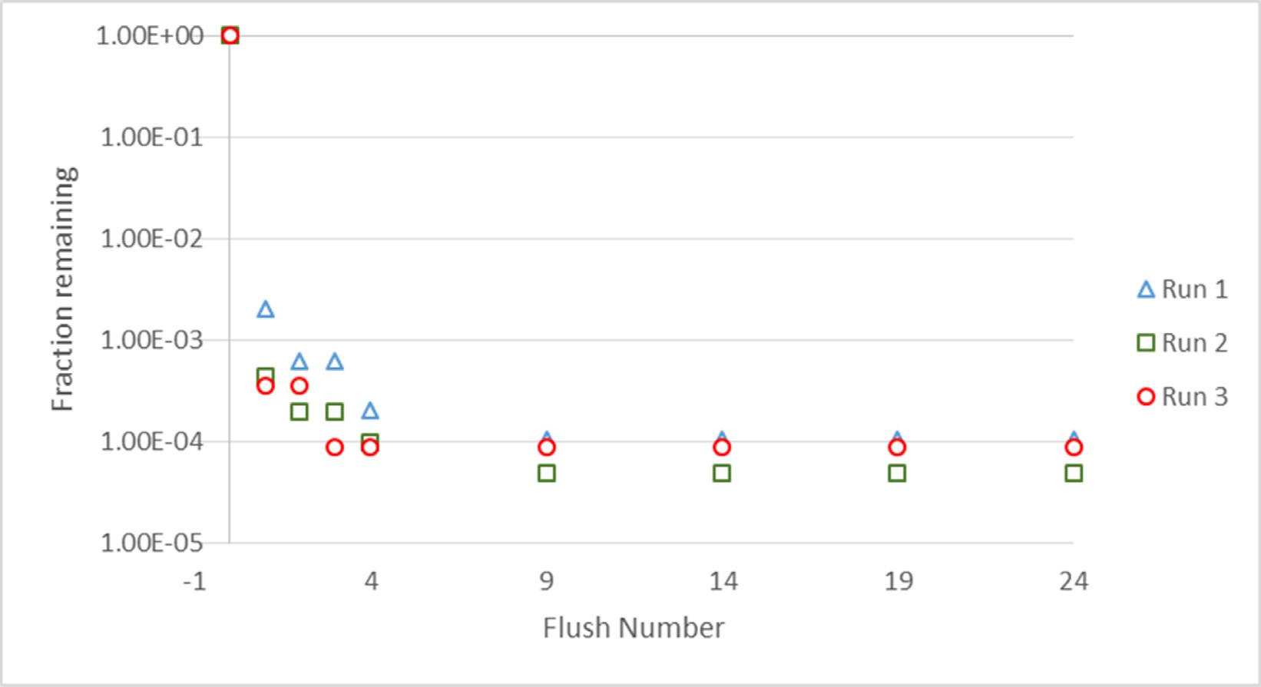

図2。24回の水洗による濃縮によるボウル水の微減。試行1、青い三角形; 試行2、緑の正方形; 試行3、赤い円。

およそ10.9、3.8のおよび3.4 CFU/m3であった。5 m3 の便器タンク体積では、最初の 3 回の水洗で、1回の水洗当たりおよそ54、19、17 CFU の飛沫核バイオエアロゾル発生度を示す。12回の水洗で生成されたバイオエーロゾル濃縮のパターンは、図 4に示される。各水洗後のCFU数が少数であったため、データはポアソン平均および95%の信頼区間として示される。27   
図4に反映された飛沫核バイオエアロゾル生成  
図2に反映されたボウル水濃度の減少に比例して減少していない点は注目に値する。これは水洗11,13,24,26で一度の水洗あたりの飛沫核バイオエアロゾル生成の減少が50%-60%にとどまり、ボウル水濃度の減少は3ログであった、他の観察とも一致していた。

実験Cで15分の水洗後測定の空気サンプリング結果は、図5に示される。水洗の間のパージ期間に対応するコロニーは、プレート・セグメント上で観察されなかった。実験BおよびCの最初のボウル水濃度はおよそ104CFU/mLであり、

最初の水洗後の評価された中間胞子エアロゾル濃縮は、実験Bより実験Cで多少低かった。2つの実験は水洗後の空気濃縮の減少で同様のパターンを示し、  
結果は類似している。各最初の 4度の水洗で、空気を介した伝送の場合の濃度は95%低下する。実験Cの結果からは、実験Bの測定は、残留飛沫核胞子エアロゾルによって影響を受けていないと考えられる。

考察

筆者が知る限り、この研究では、商用トイレでの*C dif*ﬁ*- cile* 胞子の汚染可能性で、ボウル水質汚染残留およびトイレ空気塊バイオエアロゾル生成について正確な情報を報告した最初の研究である。 我々の発見は、様々な微生物および不活性サロゲート マイクロスフェアを使用し、より短い水洗を繰り返した他の論文の結果とも一致している。また胞子やエアロゾル生成がより長い繰り返し水洗後も

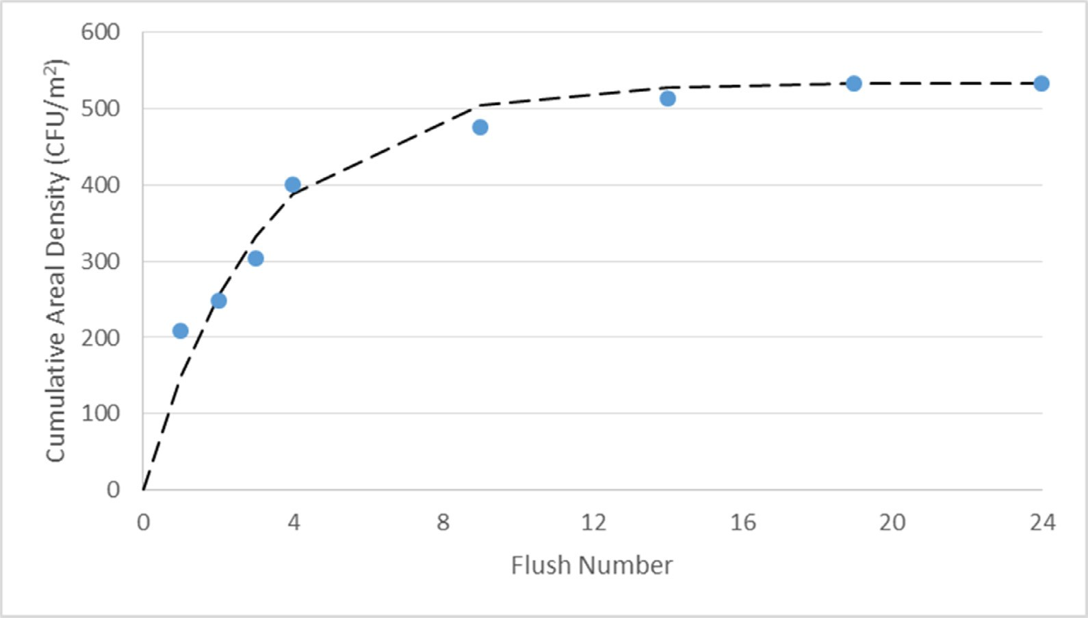

図3。実験Aでの*C.CFUコロニー形成ユニットのlostridium dif*ﬁ*cile*の大きな飛沫の累積的な面積密度。

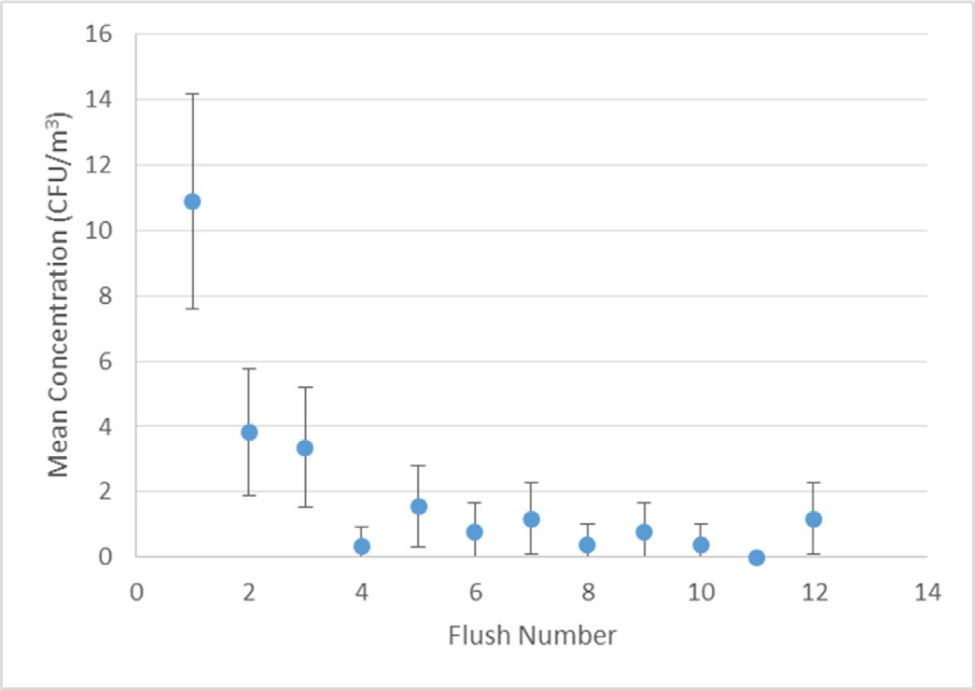

図4。12回の水洗で空気濃縮のポアソン平均および95%の信頼区間。実験Bで水洗間でパージを行わない場合。CFU、コロニー形成ユニット。

予期されたよりも長期にわたり残留することが示された。HEPAパージにより、アエロゾル化された胞子が便所から取り除かれ。また陰圧パージおよび中立圧のサンプリングでは、室外から便所に胞子が再び侵入することはなかった。

この研究は、さらに我々の知る限りでは、CHROMagarを空気サンプル収集および分析に使用した最初の論文である。この寒天培地は、胞子をスリットから寒天培地に直接の埋めこむ場合や、寒天培地面でのMCEフィルタの培養、および水サンプルのサーフェスプレーティングに有効であった。従来の研究では一般にC dificileの空気による移動を調査しており、他の寒天培地を使用していた。空気サンプリングの直接比較による、CHROMagarおよびその他寒天培地の比較は、有効な培地について有用な情報を提供する。

コンタクトプレートをセトルプレートの代わりに利用することで、内生胞子の群生によりバクテリアコロニーの過小評価が行われた可能性がある。しかしながら、従来の研究は、グラム陽性菌、またおそらく内生胞子が、コンタクトプレートによる回収により敏感であることを示唆し、  
しかも研究所管理実験において表面とコンタクトプレートの間では30秒接触時間十分であることを示唆する。28 これらの結果はC diffoicile胞子、あるいはノロウイルスのようなその他胃腸の病原体感染者が行き来する、

パブリック・アクセス環境にとって大きな意味合いを持つ。スツールからトイレが汚染され、多くの人によって続いて使用されるのだ。これらのユーザーは蓄積された表面汚染はバイオエアゾール吸入に露出され、潜在的に感染につながる。ネズミ科のモデルでLawley et al29によるC difficileについての従来の研究で感染量(ID)は、  
非常に低い胞子数(<1つの胞子/cm2)でも、抵抗力のない、抗生物質服薬を行っていない場合の疾病を引き起こす可能性がある。しかし、感染量50 はおよそ5つの胞子/cm2で、曝露したハツカネズミはすべて、100の胞子/cm2で疾病にかかった。これは、最初の水洗および多くの水洗後に表面上に胞子が蓄積する場合の両方で、即時の感染の危険があることを示した。 院内環境の病室表面汚染を防止するには、

より頻繁でより積極的な便器汚染除去が望ましい。また、医療者の移動、暖房、換気、あるいは空調設備の気流で、 隔離室の外側の表面が*C dif*ﬁ*cile* d飛沫核バイオエアゾールで汚染される可能性がある。

結論

これらの結果は、 *C dif-* ﬁ*cile* で汚染されたトイレが多数の小滴や飛沫核バイオエアゾールを生成し、発生源の遠近で表面が汚染される場合があることを実証した。 微生物による汚染は、最初の汚染後、複数回の水洗後も、ボウル水中にとどまり、また各水洗でバイオエアロゾルが生成され遠近問わず周囲表面を汚染する。大きな飛沫および飛沫核胞子バイオエアロゾルが便器水洗のたびに生成され続け、C dificile表面汚染は蓄積する。また、さらに、C. difficile胞子エアロゾルが、空気に乗って設備の全体を移動し、CDI患者の病室外の表面を汚染することが予想される。

謝辞

オクラホマ公衆衛生大学職業環境衛生学部マーガレット・フィリップス博士およびエバン・フロイド博士、オクラホマ中部大学生物学部のロバート・ブレナン博士およびラルフ・ジョーンズ氏。

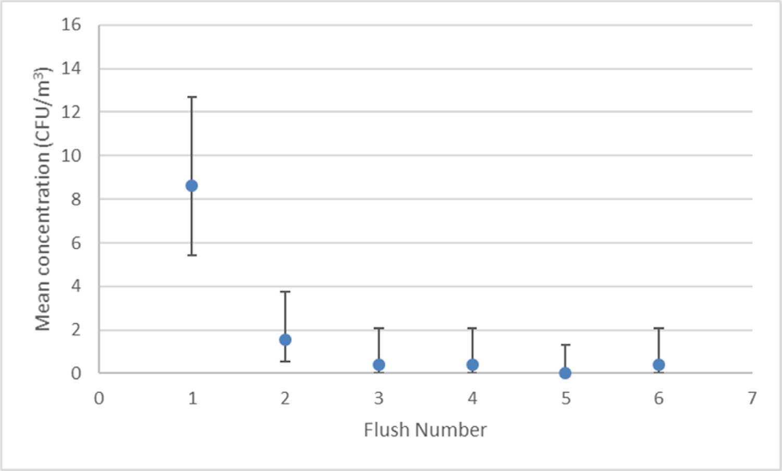

図56回の水洗で、空気濃縮のポアソン平均および95%の信頼区間。水洗の間にパージを行った実験C。*CFU コロニー形成ユニット。*

References

1. [Lessa FC, Mu Y, Bamberg WM, Beldavs ZG, Dumyati GK, Dunn JR, et al.Burden of](http://refhub.elsevier.com/S0196-6553(18)31098-8/sbref0001)

*[Clostridium dif](http://refhub.elsevier.com/S0196-6553(18)31098-8/sbref0001)*[ﬁ](http://refhub.elsevier.com/S0196-6553(18)31098-8/sbref0001)*[cile](http://refhub.elsevier.com/S0196-6553(18)31098-8/sbref0001)* [infection in the United States.N Engl J Med 2015;372:825-34.](http://refhub.elsevier.com/S0196-6553(18)31098-8/sbref0001)

1. [Rutala WA, Weber DJ. Role of the hospital environment in disease transmission](http://refhub.elsevier.com/S0196-6553(18)31098-8/sbref0002) [with a focus on *Clostridium dif*ﬁ*cile* in hospital air. Healthc Infect 2013;18:14-22.](http://refhub.elsevier.com/S0196-6553(18)31098-8/sbref0002)
2. Lucado J, Gould C, Elixhauser A. *Clostridium dif*ﬁ*cile* infections (CDI) in hospital stays, 2009.公開元: [https://www.hcup-us.ahrq.gov/reports/statbriefs/](https://www.hcup-us.ahrq.gov/reports/statbriefs/sb124.pdf)  [sb124.pdf](https://www.hcup-us.ahrq.gov/reports/statbriefs/sb124.pdf).最終アクセス March 2, 2017.
3. [Kim KH, Fekety R, Batts DH, Brown D, Cudmore M, Silva Jr J, et al. Isolation of *Clos-*](http://refhub.elsevier.com/S0196-6553(18)31098-8/sbref0003)[*tridium dif*ﬁ*cile* from the environment and contacts of patients with antibiotic-](http://refhub.elsevier.com/S0196-6553(18)31098-8/sbref0003) [associated colitis. J Infect Dis 1981;143:42-50.](http://refhub.elsevier.com/S0196-6553(18)31098-8/sbref0003)
4. [Weber DJ, Rutala WA, Millder MB, Huslage K, Sickbert-Bennett E. Role of hospital](http://refhub.elsevier.com/S0196-6553(18)31098-8/sbref0004) [surfaces in the transmission of emerging health care-associated pathogens: noro-](http://refhub.elsevier.com/S0196-6553(18)31098-8/sbref0004)  [virus, *Clostridium dif*ﬁ*cile*, and *Acinetobacter* species. Am J Infect Control 2010;38](http://refhub.elsevier.com/S0196-6553(18)31098-8/sbref0004) [(Suppl 1):25-33.](http://refhub.elsevier.com/S0196-6553(18)31098-8/sbref0004)
5. [Otter JA, Yezli S, Salkeld JAG, French GL. Evidence that contaminated surfaces con-](http://refhub.elsevier.com/S0196-6553(18)31098-8/sbref0005) [tribute to the transmission of hospital pathogens and an overview of strategies to](http://refhub.elsevier.com/S0196-6553(18)31098-8/sbref0005) [address contaminated surfaces in hospital settings. Am J Infect Control 2013;41](http://refhub.elsevier.com/S0196-6553(18)31098-8/sbref0005) [(Suppl 1):6-11.](http://refhub.elsevier.com/S0196-6553(18)31098-8/sbref0005)
6. [Weber DJ, Anders DJ, Sexton DK, Rutala WA. Role of the environment in the trans-](http://refhub.elsevier.com/S0196-6553(18)31098-8/sbref0006) [mission of *Clostridium dif*ﬁ*cile* in health care facilities. Am J Infect Control 2013;41](http://refhub.elsevier.com/S0196-6553(18)31098-8/sbref0006)  [(Suppl):105-10.](http://refhub.elsevier.com/S0196-6553(18)31098-8/sbref0006)

1. [Roberts K, Smith CF, Snelling AM, Kerr KG, Ban](http://refhub.elsevier.com/S0196-6553(18)31098-8/sbref0007)ﬁ[eld KR, Sleigh PA, et al. Aerial dis-](http://refhub.elsevier.com/S0196-6553(18)31098-8/sbref0007) [semination of](http://refhub.elsevier.com/S0196-6553(18)31098-8/sbref0007) *[Clostridium dif](http://refhub.elsevier.com/S0196-6553(18)31098-8/sbref0007)*[ﬁ](http://refhub.elsevier.com/S0196-6553(18)31098-8/sbref0007)*[cile](http://refhub.elsevier.com/S0196-6553(18)31098-8/sbref0007)* [spores.BMC Infect Dis 2008;8:7.](http://refhub.elsevier.com/S0196-6553(18)31098-8/sbref0007)
2. [Best EL, Fawley WN, Parnell P, Wilcox MH. The potential for airborne dispersal of](http://refhub.elsevier.com/S0196-6553(18)31098-8/sbref0008)

*[Clostridium dif](http://refhub.elsevier.com/S0196-6553(18)31098-8/sbref0008)*[ﬁ](http://refhub.elsevier.com/S0196-6553(18)31098-8/sbref0008)*[cile](http://refhub.elsevier.com/S0196-6553(18)31098-8/sbref0008)* [from symptomatic patients.Clin Infect Dis 2010;50:1450-7.](http://refhub.elsevier.com/S0196-6553(18)31098-8/sbref0008)

1. [Best EL, Sandoe JA, Wilcox MH. Potential for aerosolization of *Clostridium dif*ﬁ*cile*](http://refhub.elsevier.com/S0196-6553(18)31098-8/sbref0009)[after](http://refhub.elsevier.com/S0196-6553(18)31098-8/sbref0009) ﬂ[ushing toilets: the role of toilet lids in reducing environmental contamina-](http://refhub.elsevier.com/S0196-6553(18)31098-8/sbref0009)  [tion risk. J Hosp Inf 2011;80:1-5.](http://refhub.elsevier.com/S0196-6553(18)31098-8/sbref0009)
2. [Gerba CP, Wallis C, Melnick J. Microbiological hazards of household toilets: droplet](http://refhub.elsevier.com/S0196-6553(18)31098-8/sbref0010)  [production and the fate of residual organisms. Appl Microbiol 1975;30:229-37.](http://refhub.elsevier.com/S0196-6553(18)31098-8/sbref0010)
3. [Barker J, Bloom](http://refhub.elsevier.com/S0196-6553(18)31098-8/sbref0011)ﬁ[eld SF. Survival of *Salmonella* in bathrooms and toilets in domestic](http://refhub.elsevier.com/S0196-6553(18)31098-8/sbref0011) [homes following salmonellosis.J Appl Microbiol 2000;89:137-44.](http://refhub.elsevier.com/S0196-6553(18)31098-8/sbref0011)
4. [Barker J, Jones MV.The potential spread of infection caused by aerosol contamina-](http://refhub.elsevier.com/S0196-6553(18)31098-8/sbref0012) [tion of surfaces after](http://refhub.elsevier.com/S0196-6553(18)31098-8/sbref0012) ﬂ[ushing a domestic toilet. J Appl Microbiol 2005;99:339-47.](http://refhub.elsevier.com/S0196-6553(18)31098-8/sbref0012)
5. [Johnson DL, Lynch RA, Villanella SM, Jones JF, Fang H, Mead KR, et al. Persistence of](http://refhub.elsevier.com/S0196-6553(18)31098-8/sbref0013) [bowl water contamination during sequential ﬂushes of contaminated toilets. J](http://refhub.elsevier.com/S0196-6553(18)31098-8/sbref0013) [Environ Health 2017;80:34-49.](http://refhub.elsevier.com/S0196-6553(18)31098-8/sbref0013)
6. [Johnson DL, Mead KR, Lynch RA, Hirst DV. Lifting the lid on toilet plume aerosol: a](http://refhub.elsevier.com/S0196-6553(18)31098-8/sbref0014) [literature review with suggestions for future research. Am J Infect Control](http://refhub.elsevier.com/S0196-6553(18)31098-8/sbref0014) [2013;41:254-8.](http://refhub.elsevier.com/S0196-6553(18)31098-8/sbref0014)
7. [Johnson DL, Lynch R, Marshall C, Mead K, Hirst D. Aerosol generation by modern](http://refhub.elsevier.com/S0196-6553(18)31098-8/sbref0015)

ﬂ[ush toilets. Aerosol Sci and Technol 2013;47:1047-57.](http://refhub.elsevier.com/S0196-6553(18)31098-8/sbref0015)

1. [Perry JD, Asir K, Halimi D, Orenga S, Dale J, Payne M, et al. Evaluation of a chromo-](http://refhub.elsevier.com/S0196-6553(18)31098-8/sbref0016) [genic culture medium for isolation of *Clostridium dif*ﬁ*cile* within 24 hours. J Clin](http://refhub.elsevier.com/S0196-6553(18)31098-8/sbref0016) [Microbiol 2010;48:3852-8.](http://refhub.elsevier.com/S0196-6553(18)31098-8/sbref0016)
2. [Aspinall ST, Hutchinson DN. New selective medium for isolating *Clostridium dif*ﬁ*-*](http://refhub.elsevier.com/S0196-6553(18)31098-8/sbref0017)[*cile* from faeces. J Clin Pathol 1992;45:812-4.](http://refhub.elsevier.com/S0196-6553(18)31098-8/sbref0017)
3. [Bartley SL, Dowell VR. Comparison of media for the isolation of *Clostridium dif*ﬁ*cile*](http://refhub.elsevier.com/S0196-6553(18)31098-8/sbref0018)

[from fecal specimens. Lab Med 1991: 335-8.](http://refhub.elsevier.com/S0196-6553(18)31098-8/sbref0018)

1. [Bliss DZ, Johnson S, Clabots CR, Savik K, Gerdin DN. Comparison of cycloserine-](http://refhub.elsevier.com/S0196-6553(18)31098-8/sbref0019) [cefoxitin-fructose agar (CCFA) and taurocholate-CCFA for recovery of *Clostridium*](http://refhub.elsevier.com/S0196-6553(18)31098-8/sbref0019)[*dif*ﬁ*cile* during surveillance of hospitalized patients. Diagn Microbiol Inf Dis](http://refhub.elsevier.com/S0196-6553(18)31098-8/sbref0019) [1997;29:1-4.](http://refhub.elsevier.com/S0196-6553(18)31098-8/sbref0019)
2. [Levett PN. Effect of antibiotic concentration in a selective medium on the](http://refhub.elsevier.com/S0196-6553(18)31098-8/sbref0020) [isolation of *Clostridium dif*ﬁ*cile* from faecal specimens. J Clin Pathol 1985;](http://refhub.elsevier.com/S0196-6553(18)31098-8/sbref0020) [38:233-4.](http://refhub.elsevier.com/S0196-6553(18)31098-8/sbref0020)
3. [Marler LM, Siders JA, Wolters LC, Pettigrew Y, Skitt BL, Allen SD. Comparison of](http://refhub.elsevier.com/S0196-6553(18)31098-8/sbref0021) ﬁ[ve](http://refhub.elsevier.com/S0196-6553(18)31098-8/sbref0021) [cultural procedures for isolation of *Clostridium dif*ﬁ*cile* from stools. J Clin Microbiol](http://refhub.elsevier.com/S0196-6553(18)31098-8/sbref0021) [1992;30:514-6.](http://refhub.elsevier.com/S0196-6553(18)31098-8/sbref0021)
4. [Buggy BP, Wilson KH, Fekety R. Comparison of methods for recovery of *Clostridium*](http://refhub.elsevier.com/S0196-6553(18)31098-8/sbref0022)[*dif*ﬁ*cile* from an environmental surface. J Clin Microbiol 1983: 348-52.](http://refhub.elsevier.com/S0196-6553(18)31098-8/sbref0022)
5. [Darlow HM, Bale WR.Infective hazards of water-closets. Lancet 1959;1:1196-200.](http://refhub.elsevier.com/S0196-6553(18)31098-8/sbref0023)
6. [Newsom SWB.Microbiology of hospital toilets. Lancet 1972;300:700-3.](http://refhub.elsevier.com/S0196-6553(18)31098-8/sbref0024)
7. [Yahya MT, Cassells JM, Straub TM, Gerba CP. Reduction of microbial aerosols by](http://refhub.elsevier.com/S0196-6553(18)31098-8/sbref0025) [automatic toilet bowl cleaners. J Environ Health 1992;55:32-4.](http://refhub.elsevier.com/S0196-6553(18)31098-8/sbref0025)
8. [Crow EL, Gardner RS. Con](http://refhub.elsevier.com/S0196-6553(18)31098-8/sbref0026)ﬁ[dence intervals for the expectation of a Poisson vari-](http://refhub.elsevier.com/S0196-6553(18)31098-8/sbref0026) [able. Biometrika 1959;46:441-53.](http://refhub.elsevier.com/S0196-6553(18)31098-8/sbref0026)
9. [Lemmons SW, Hafner H, Zolldan D, Amedick G, Lutticken R. Comparison of two](http://refhub.elsevier.com/S0196-6553(18)31098-8/sbref0027) [sampling methods for the detection of gram-positive and gram-negative bacteria](http://refhub.elsevier.com/S0196-6553(18)31098-8/sbref0027) [in the environment: moistened swabs versus RODAC plates. Intl J Hyg Environ](http://refhub.elsevier.com/S0196-6553(18)31098-8/sbref0027) [Health 2001;203:245-8.](http://refhub.elsevier.com/S0196-6553(18)31098-8/sbref0027)
10. [Lawley TD, Clare S, Deakin LJ, Goulding D, Yen JL, Raisen C, et al. Use of puriﬁed](http://refhub.elsevier.com/S0196-6553(18)31098-8/sbref0028) [*Clostridium dif*ﬁ*cile* spores to facilitate evaluation of health care disinfection regi-](http://refhub.elsevier.com/S0196-6553(18)31098-8/sbref0028) [mens. Appl Environ Microbiol 2010;76:895-900.](http://refhub.elsevier.com/S0196-6553(18)31098-8/sbref0028)